Prénom : ………………………… | Date : ………………………………………………………

 | Des LETTRES et des MOTS (10)

1./ Complète chaque mot avec « o » ou « ou » :

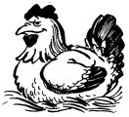 |  |  | 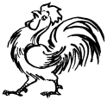 | 
une poule | une rose | une mouche | un coq | une bougie

lourd | une moule | une porte | une note | un jour

un morse | un ours | une poutre | la boxe | une route

gros | de la soupe | un vol | une carotte | un chou

2./ Complète chaque mot avec « a », « au » ou « eau » :

 |  | 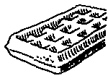 |  | 
un dauphin | une bague | une gaufre | des jumeaux | un lézard

une trace | jaune | un chapeau | une cage | sauf

une autruche | une date | un vase | beau | gras

un parc | un radeau | mauve | un chat | un rideau

3./ Complète chaque mot avec « a », « o », « ou », « au » ou « eau » :

 |  |  | 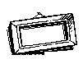 | 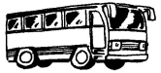
le judo | une ampoule | un cadeau | un cadre | un autocar

un oubli | un réchaud | un lasso | chaud | une loupe

des chevaux | un oiseau | une porte | la hauteur | une photo

un journal | un drapeau | un bocal | un tableau | des journaux

un taureau | partout | un bateau | le courage | un couteau

